ЛГК-129 |  | Качели "Маятник"
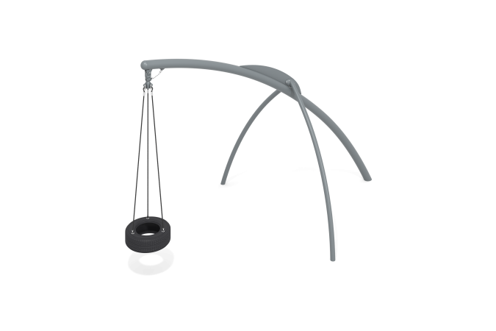

Размеры, мм: | 2800x4800x3100 | Вес, кг: | 189
Характеристики материалов
Материалы: металл, влагостойкая березовая фанера, армированный канат, порошковая краска, акриловая краска.
Центральная изогнутая несущая балка выполнена из металлической круглой трубы диаметром 133 мм с толщиной стенки 4 мм. Торец трубы закрыт полусферической заглушкой с диаметром, соответствующим диаметру трубы.
Две опорные изогнутые ножки выполнены из металлической круглой трубы диаметром 76 мм с толщиной стенки 4 мм.
Присоединение опорных ножек к балке выполнено через фигурный фланец толщиной 8 мм.
Крепление подвесов несущей балке выполнено через такелажные скобы, закрепленные в капролоновых втулках, через узел подвеса с механизмом качения в стороны, а также с возможностью кругового вращения.
Подвесы выполнены из армированного полипропиленового каната диаметром 16 мм, состоящего из шести прядей.
Каждая прядь армирована металлическими проволоками.
Полиэстер, входящий в состав плетеного каната, стойкий к ультрафиолетовому излучению.
Для крепления в верхней части на концах установлены коуши с пластиковыми вставками. Страховочная цепь с диаметром 6 мм выполнена из нержавеющей стали со омегообразными скобами на концах.
В качестве круглого сидения используется автомобильная покрышка R-15.
Комплектация: качели маятник – 1 компл., комплект крепежа – 1 шт.

